Dossier de presse
Contact presse :
Evelyne Weymann : evelyne.weymann@apf.asso.fr – 01 40 78 56 59 – 06 89 74 97 37
HANDIDON :
Une chance pour vous, une chance pour nous…
Pour la 3e année consécutive, l’Association des paralysés de France (APF) lance son grand jeu national solidaire : HandiDon.
Cette opération de collecte de fonds permet de financer des actions de proximité et de défense des droits des personnes en situation de handicap et leur famille. Elle permet aussi aux participants qui se procurent des tickets-dons de tenter leur chance pour remporter plus de 130 lots lors du tirage au sort national et local.
Ainsi, du 1er septembre au 1er décembre, des tickets-dons sont mis en circulation dans les structures de l’association, sur le site Internet www.handidon.fr, lors d’opérations dans des magasins partenaires et ailleurs.

- Un grand jeu national annuel
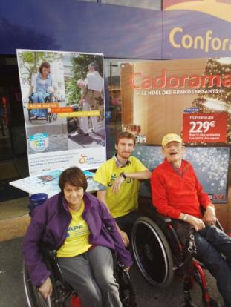
Depuis 2 ans, grâce à la mobilisation des acteurs de l’APF, de ses partenaires et du grand public, les premières éditions de HandiDon ont permis de financer des actions de proximité à destination d’enfants, de jeunes et d’adultes en situation de handicap ainsi que leur famille dans toute la France. Elles ont aussi permis à des centaines de chanceux de gagner une voiture, des voyages, des entrées dans des parcs d’attraction, des tablettes tactiles et bien d’autres cadeaux.
Cette année encore, en plus du tirage au sort national le 15 décembre, 17 tirages au sort en régions auront lieu le 8 décembre, permettant aux acquéreurs de tickets-dons d’avoir deux fois plus de chance de gagner un lot !
Pour cette nouvelle édition, les lots offerts par les partenaires de l’APF sont encore plus nombreux. 1 Peugeot 108, des séjours de vacances en France et à l’étranger, dont à New-York, 1 vélo électrique, des smartphones dernière génération, des entrées à Disneyland® Paris et plein d’autres cadeaux !
- Des partenaires de plus en plus nombreux
Pour cette 3e édition de nouvelles entreprises se sont engagées aux côtés de l’APF et de nombreux partenaires des premières éditions ont reconduit leur engagement. Au total, 23 entreprises partenaires soutiennent HandiDon, cette année.

Ainsi, la Société Générale, Disneyland Paris, PriceMinister-Rakuten, Conforama, France Bleu, Helpevia, Peugeot, Chorum, Restalliance, Tessi documents services, Sodexo, Biogen, JLI, Belambra, Présence Verte, Solware, UCPA, Sylvie Thiriez, Enedis, Adecco Medical, Énergem, Fiducial et Bristol-Myers Squibb ont apporté leurs soutiens matériels, financiers ou ont fait don de leur temps à l’APF.

- Développer les actions de l’APF en faveur des personnes en situation de handicap moteur

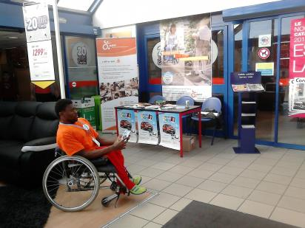
Les fonds collectés via HandiDon reviennent aux délégations APF à l’origine de la collecte et leur permettent de mener des actions de proximité en faveur des enfants et adultes en situation de handicap et de leur famille.
Les délégations APF ont pour mission d’accueillir et d’accompagner les personnes en situation de handicap et leur famille et de soutenir leurs actions et initiatives qui contribuent à créer du lien social et à rompre l’isolement et la solitude des personnes en situation de handicap.
Les délégations assurent également la représentation et la défense des droits des personnes en situation de handicap et luttent contre les discriminations.
Enfin, elles assurent le développement de la vie associative en mobilisant tous les acteurs de l’association - adhérents, bénévoles, salariés, usagers.
Ainsi, de nombreuses activités, permettant de rompre l’isolement des personnes en situation de handicap, sont proposées par les délégations APF.
Les délégations organisent également des ateliers et des groupes de parole, proposent un accompagnement vers l’emploi, une aide juridique, etc.

- HandiDon, un jeu en ligne, dans les structures de l’APF et dans les magasins partenaires

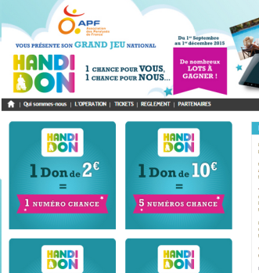
Grâce à un partenariat avec PriceMinister-Rakuten, le site www.handidon.fr est hébergé gracieusement sur une Super Boutique du site www.priceminister.com. Cette boutique en ligne propose, du 1er septembre au 1er décembre, la possibilité de se procurer des tickets-dons HandiDon à l’unité ou par carnet de 10 tickets.
Les acquéreurs de ticket-dons recevront le numéro de leur(s) ticket(s) par email et participeront, comme tous les autres détenteurs de ticket-dons, au tirage au sort local du 8 décembre et au tirage au sort national du 15 décembre.

Les adhérents, élus, bénévoles et salariés de l’APF participent à cette grande collecte HandiDon en allant à la rencontre du public, dans des foires, dans des magasins, dans la rue, dans les marchés ou lors d’événements particuliers pour faire connaître l’APF et proposer des tickets-dons.

Conforama s’associe à l’APF en ouvrant les portes de certains de ses magasins aux bénévoles de l’association. Ainsi, entre le 1er septembre et le 1er décembre, des bénévoles APF proposeront des tickets-dons près des caisses ou à l’entrée des magasins.
Un bouton « HandiDon » sera également mis en place dans certains magasins, pour permettre aux clients de faire un don en caisse en faveur des personnes en situation de handicap.

- Une grande journée de solidarité à Disneyland Paris pour la remise des prix
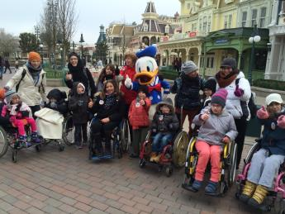
Comme l’année précédente, la remise des prix des lots HandiDon aura lieu en janvier 2017, à Disneyland Paris à l’occasion d’une grande journée solidarité. Le 20 janvier 2016, quelques 300 enfants et parents accompagnés par l’APF ont été accueillis par les Disney VoluntEARS, les bénévoles de Disneyland Paris, pour profiter des nombreuses attractions, spectacles et rencontres avec les personnages Disney.

- Des parrains motivés !

Thierry Beccaro, comédien et présentateur de télévision, est parrain de HandiDon depuis la première édition. Impliqué auprès de l’APF, il renouvelle son parrainage de l’opération.

Cette année, un second parrain rejoint l’APF : Charles Rozoy, champion paralympique à Londres. Ce nageur qui participe cette année aux Jeux paralympiques de Rio, fait l’honneur à l’APF de parrainer l’opération HandiDon.

Thierry Beccaro et Charles Rozoy se sont notamment engagé en prêtant leur image à l’association, et en enregistrant des spots radio, diffusés sur France Bleu, ainsi que des vidéos incitant le grand public à participer à HandiDon.

- Une campagne de communication dédiée
A partir de septembre, une campagne de communication, en affichage et à la radio, vient soutenir ce grand jeu national HandiDon.
Des affiches HandiDon sont diffusées au format 4x3 sur les quais du métro parisien, 120x176 dans les réseaux d’affichage des grandes villes de France, 60x80 dans les réseaux de commerces des grandes villes de France, 40x60 dans les lieux publics et les structures de l’association.
Des spots radio faisant la promotion de HandiDon enregistrés par Thierry Beccaro et Charles Rozoy, sont diffusés sur le réseau France Bleu.
- Des partenaires engagés

L’APF remercie très chaleureusement l’ensemble des partenaires qui se sont engagés à ses côtés pour cette nouvelle édition de HandiDon. Cette opération n’aurait pas pu voir le jour sans leur soutien financier ou en nature.

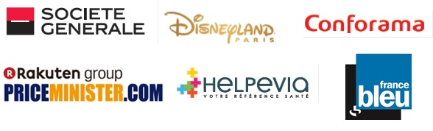
Partenaires OR :

Partenaires ARGENT :

Partenaires BRONZE :

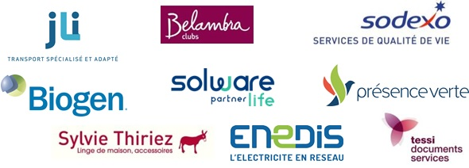
Partenaires CLASSIQUE :

- L’APF en bref

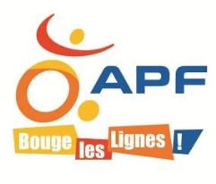
L’Association des Paralysés de France (APF), créée en 1933 et reconnue d’utilité publique, est un mouvement associatif national de défense et de représentation des personnes atteintes de déficiences motrices ou polyhandicapées et de leur famille qui rassemble 23 120 adhérents, 30 000 usagers, 25 000 bénévoles et 14 150 salariés.
Dotée d’un projet unique d’intérêt général « Pour une société inclusive ! », l’APF agit pour l’égalité des droits, la citoyenneté, la participation sociale et le libre choix du mode de vie des personnes en situation de handicap et de leur famille.
L’APF porte en elle des valeurs et pratiques démocratiques qui définissent ses orientations et actions. Dans sa charte qui s’inscrit dans la lignée de la Déclaration universelle des droits de l’homme, l’APF affirme son indépendance de tout parti politique et de toute religion et la primauté de la personne : « L'être humain ne peut être réduit à son handicap ou sa maladie quels qu'ils soient. En tant que citoyenne, la personne handicapée exerce ses responsabilités dans la société : elle a le choix et la maîtrise de son existence. »
L’association intervient dans de nombreux domaines, au niveau international, national, régional et départemental, tant par le biais de ses délégations et de son siège que par ses services et établissements médico-sociaux ainsi que ses entreprises adaptées.
- L’APF milite pour la promotion des droits.
- Elle sensibilise l’opinion publique et les décideurs à la question du handicap.
- Elle développe l’emploi des personnes en situation de handicap.
- Elle apporte des services sociaux et/ou de soins à domicile.
- Elle assure des prestations de rééducation fonctionnelle à des enfants.
- Elle propose des solutions d’hébergement médicalisé ou non aux adultes.
- Elle accompagne des enfants et des jeunes dans leur scolarité et leur formation professionnelle.
- Elle organise des séjours de vacances, des activités culturelles et de loisirs.
- Elle mène des actions de formation professionnelle.
- Elle intervient auprès de personnes isolées.
- Elle apporte un soutien juridique spécialisé.
- Elle accompagne les familles dans le dépistage précoce du handicap.
- Elle informe les personnes et leur famille.

Le site de l’APF : www.apf.asso.fr
Le blog politique de l’APF : www.reflexe-handicap.org
Le blog d’actualité de l’APF : Faire Face : www.faire-face.fr
La page Facebook de l’APF : www.facebook.com/associationdesparalysesdefrance
Suivre l’APF sur Twitter : www.twitter.com/apfHandicap

- Votre don, c’est notre force

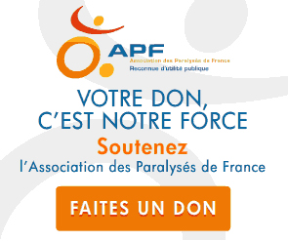
Accueillir, accompagner, représenter les personnes en situation de handicap et leur famille sont les missions essentielles de l’APF. Aujourd’hui, pour continuer de mener à bien ces missions et impulser une nouvelle dynamique en renforçant nos actions au plus près des personnes en situation de handicap dans tous les territoires, l’association lance cette nouvelle opération pour faire appel à la générosité du public.

L’intégralité des fonds collectés via HandiDon dans chaque département sera utilisée par la délégation APF. Les délégations de l’association sont l’interlocuteur privilégié des adhérents de l’association, elles connaissent mieux que personne les attentes et besoins des personnes en situation de handicap et de leur famille.

Ainsi, l’argent récolté permettra aux délégations de financer des actions de sensibilisation au handicap, de lutter contre l’isolement des personnes, de défendre les droits individuels et collectifs, d’accompagner des personnes éloignées de l’emploi, de proposer des animations (sorties, loisirs, culture, etc.).
L’APF est membre du Comité de la Charte, organisme français de contrôle sur la transparence et l’utilisation des fonds des associations et fondations.

Votre don, c’est notre force !

